ÇANAKKALE ONSEKİZ MART ÜNİVERSİTESİ
EĞİTİM FAKÜLTESİ

İÇ/DIŞ PAYDAŞ TOPLANTI TUTANAĞI

Komisyon adı: Kalite Güvence Çalışmaları Koordinasyon Sorumlusu EF Değerlendirme Toplantısı
Toplantı No: 2023/ 01
Toplantı Tarihi: 06.09.2023
Toplantı Saati: 10:30
Toplantı Başkanı: Doç. Dr. Hicran Özlem ILGIN
Toplantıda Görüşülen Gündem Maddeleri:
1.Eğitim Fakültesinde yürütülen kalite çalışmalarının takibi
2-Dilek ve temenniler

Toplantı Tutanağı
- 05.09.2023 tarihli Eğitim Fakültesi web sayfası Kalite Güvence ve İç Kontrol Sekmesi İnceleme raporunda yapılan tespitlerle ilgili olarak fakülteden beklentiler dile getirilmiş karşılıklı istişarede bulunulmuştur.
- Fakültenin kalite elçilerinin belirlenerek web sayfasına eklenmesi istenmiştir.
- Yakın dönem mezunlarına ilişkin toplantı yapılması/ yapıldı ise webde paylaşılması konusuna değinilmiştir.
- Toplumsal Katkı çalışmalarına ilişin olarak, yapılan çalışma ve projelerin topluma katkı sağladığına ilişkin gösterge ve kanıtlarında raporlanmasının sağlanması gerektiği ifade edilmiştir.
- İyileştirmelere yönelik linkin yeniden gözden geçirilmesi gerektiğine dikkat çekilmiştir.
- Toplantı iyi dilek ve temennilerle bitirildi.

Doç. Dr. Salim RAZI
Dekan a.

EK 1: Katılımcı Listesi
Ek 2: Toplantı Fotoğrafları
Ek 3: Web Sayfası İnceleme Raporu

EK-1

TOPLANTIYA KATILANLAR
S.NO | Görevi | Ad Soyad | İmza
1 | Dekan | Prof. Dr. Salih Zeki GENÇ a. Doç. Dr. Salim RAZI | İmza
2 | Dekan Yardımcısı | Doç. Dr. Salim RAZI | İmza
3 | İç Paydaş Danışma Kurulu Üyesi | Doç. Dr. Hicran Özlem ILGIN | İmza
4 | Kalite Kom. Üyesi | Prof. Dr. Tolga ÖZŞEN | İmza
5 | Öğretim Görevlisi | Öğr. Gör Gökhan ÇALIŞKAN | İmza
6 | Fakülte Sekreteri | Melda BAYKURT | imza

EK-2
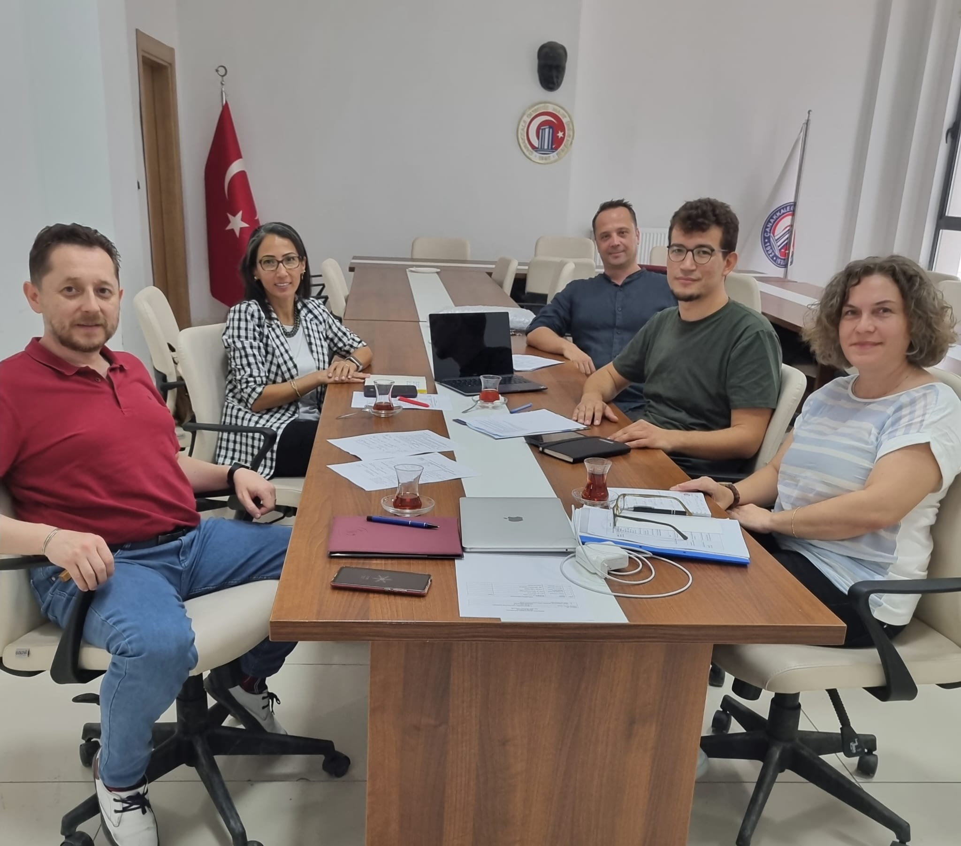

EK-3

